99學年度國中小服務學習試辦計畫成果發表暨100學年度計畫說明會實施計畫
- 依據：教育部補助國民中小學服務學習計畫辦理。
- 目的：
- 為使各校了解「99學年度教育部補助國民中小學服務學習試辦計畫」之績優學校辦理情形。
- 透過經驗分享及觀摩交流，協助學校規劃下一學年之計畫並達成計畫目標。
- 主辦機關：教育部
- 承辦學校：國立臺灣師範大學
- 活動時程：100年8月23日(星期二)上午8:30至下午6:30
- 活動地點：國立臺灣師範大學誠大樓101室
- 參加對象：預計總參與總人數約200人
  - 直轄市、縣市承辦人：
各直轄市、縣市承辦本業務之相關同仁。
  - 全國國民中小學：
1、執行本部「99學年度教育部補助國民中小學服務學習試辦計畫」優良之成果發表學校，由校長、學校業務推動單位主管或承辦人共同出席，每校以1~2人為原則。
2、擬申請本部「100學年度教育部補助國民中小學服務學習計畫」之學校：由校長、學校業務推動單位主管或承辦人共同出席，每校以1~2人為原則。
- 活動行程表：如附件
九、 報名方式：
1 報名日期：自即日起至100年8月16日止。
2 報名方式：一律採網路報名。請至「全國教師在職進修網」填寫報名資料(請先至該網頁申請帳號後，再進行報名)，報名網址：http://inservice.edu.tw。
3 參加人員之公差假一律依各縣市現行規定辦理，全程參與者由承辦單位核發研習時數7小時之證明。
4 凡報名參加研習者，如有特殊理由無法出席，至遲應於活動辦理前三天通知承辦單位，以避免資源浪費
5 本研討會因場地限制,參加人數以200人為限,審核通過名單將統一於8/18(四)寄發e-mail通知報名人員。
6 報名聯絡人：臺師大公領系陳翊芸助教(02)7734-1868。
十、注意事項：
(一)、「99學年度教育部補助國民中小學服務學習試辦計畫」之分享學校，請於本(100)年8月15前(星期一)以電子郵件繳交約40分鐘口頭簡報檔予臺師大公領系陳麗真助教(lichen07@ntnu.edu.tw)。簡報重點如下：
1. 學校推動特色(含實施策略、資源整合、辦理模式等)。
2. 活動執行成效(含活動簡述，如：準備、服務、反思、慶賀階段之執行方式等)。
3. 活動推動之檢核與困境(含學校推動服務學習課程之整體成效、其他特色、困 境等)。
(二)、擬申請「100學年度教育部補助國中小服務學習計畫」之學校務必全程參加本次成果發表暨說明會，始符合計畫申請資格，以透過經驗交流促進計畫撰寫與未來計畫執行之完整性。
(三)、交通資訊：
◆ 捷運 淡水線〈紅線〉、中和線〈橘線〉、新店線〈綠線〉 於『古亭站』下車，
五號出口直行約八分鐘即可到達
◆ 公車 3、15、18、74、235、237、672、278、和平幹線在「師大站」或 「師大
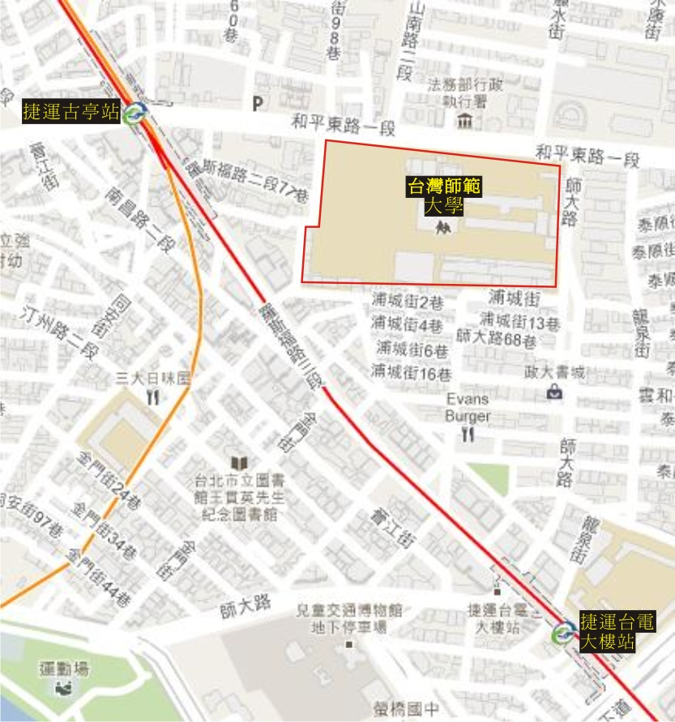
站一」下車

國立台灣師範大學：
臺北市和平東路一段162號

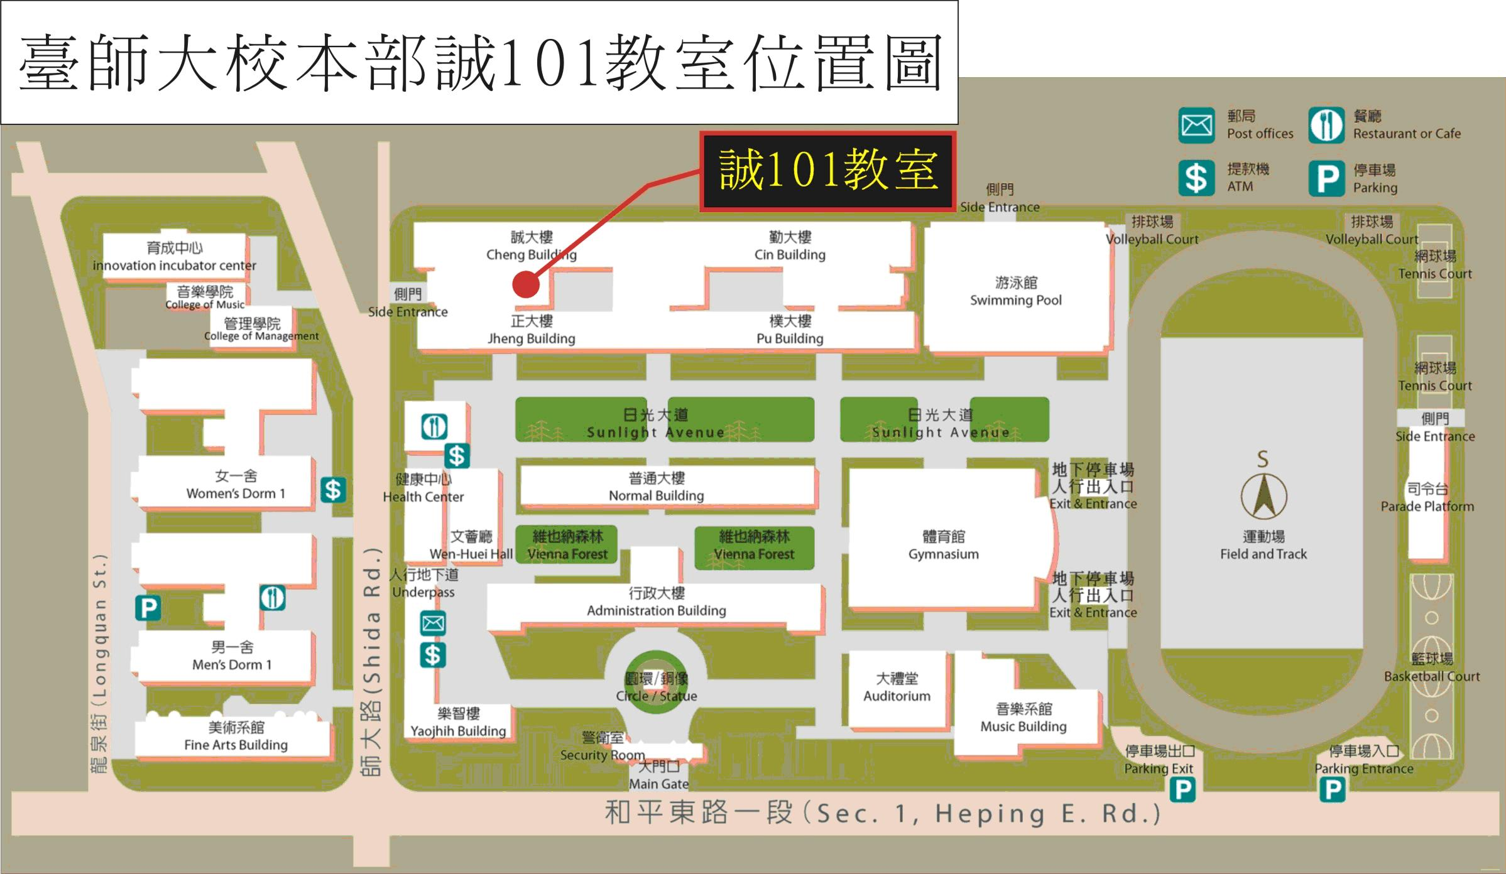

附件
100年8月23日（星期二）
時 間 | 內 容 | 主持人/報告人
08:30~08:45 | 報到 | 承辦單位人員
08:45~09:00 | 出席人員介紹 | 楊惠婷小姐
09:00~09:10 | 主席致詞暨議程說明 | 黃司長子騰
09:10~09:50 | 100學年度辦理計畫重點說明及各縣市配合事項 | 呂科長虹霖
09:50~11:00 | 服務學習理念與特質及如何與課程結合 | 張景媛老師
11:00~12:20 | 試辦學校案例分享(一)（甲場地）  試辦學校案例分享(二)（乙場地） | 建德國小（主持及與談人：黃玉老師）  泰源國中（主持及與談人：張景媛老師）
12:20~13:30 | 午餐及休息
13:30~14:50 | 試辦學校案例分享(三)（甲場地）  試辦學校案例分享(四)（乙場地） | 北埔國小（主持及與談人：張景媛老師）  獅湖國小（主持及與談人：馮莉雅老師）
14:50~15:10 | 茶敘
15:10~16:30 | 試辦學校案例分享(五)（甲場地）  試辦學校案例分享(六)（乙場地） | 佳興國小（主持及與談人：劉若蘭老師）  鎮海國中（主持及與談人：田耐青老師）
16:30~17:50 | 試辦學校案例分享(七)（甲場地）  試辦學校案例分享(八)（乙場地） | 西湖國中（主持及與談人：黃玉老師）  精華國中（主持及與談人：劉若蘭老師）
17:50~18:20 | 綜合座談 | 鄭副司長來長、呂科長虹霖  服務學習諮詢團隊
18:20~ | 賦歸

